Квест-игра: «В поисках Лета»
Литературные задания: «Ищем колобка»
для детей средней группы

Дорогие ребята! Сегодня у нас будет очень интересная прогулка. Сейчас нам позвонили по телефону и спросили, нет ли среди вас умных, смелых ребят? Ну конечно же есть!
Сегодня утром мы получили письмо
От деда и бабы о пропаже очень хорошо известного персонажа.
Вот его приметы:
Он по коробу скребен,
По сусеку он метен,
У него румяный бок,
Он веселый…
( Колобок)

Правильно дети ,какие вы молодцы ! Конечно же это всеми нами любимый и известный колобок !

Но бабка с дедом очень боятся за него! Вдруг он в лес покатится, а там много диких зверей! Вдруг они его съедят? Помогите пожалуйста, ребята! Давайте вместе пойдем в лес и найдем колобка!

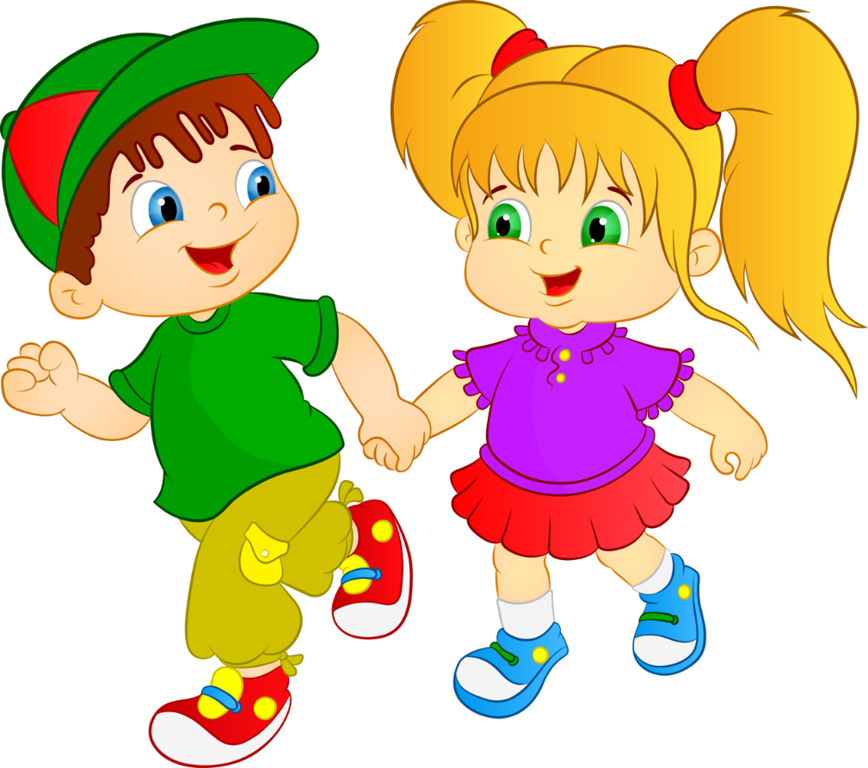

Вот дорожка , нужно по ней пройти и посмотреть куда она нас приведёт .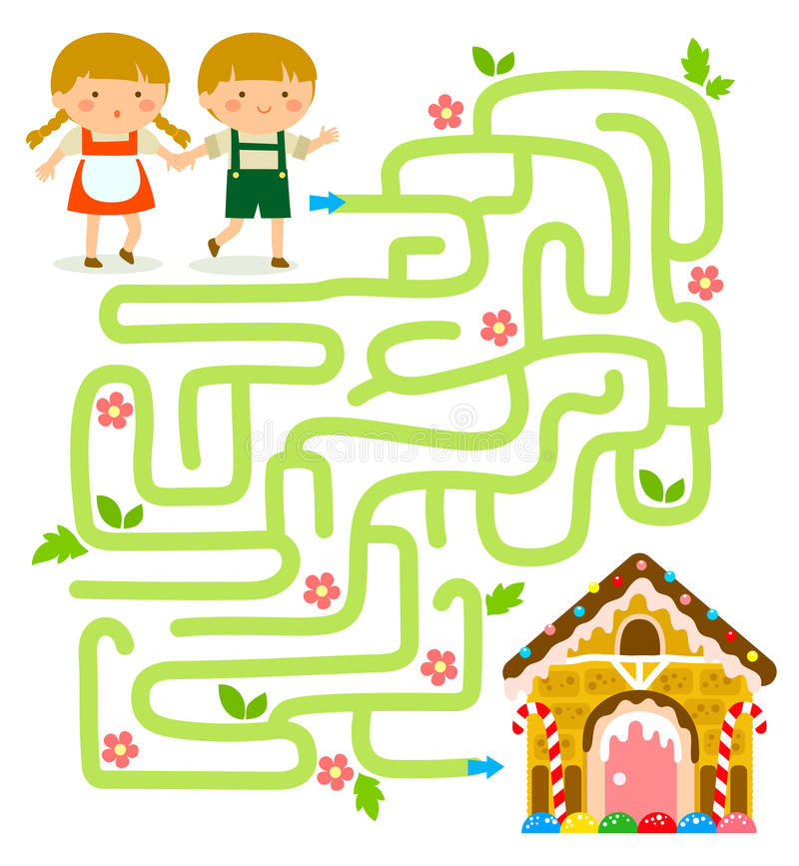
Ну вот, мы шли-шли и к домику пришли! А что бы узнать, кто в нем живет вам нужно разгадать загадку:

Серый Столбик встал в лесу.
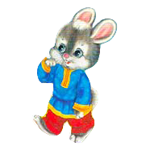
Боится волка и лису.
С ними он играет в прятки -
Бегом без оглядки ( Заяц)

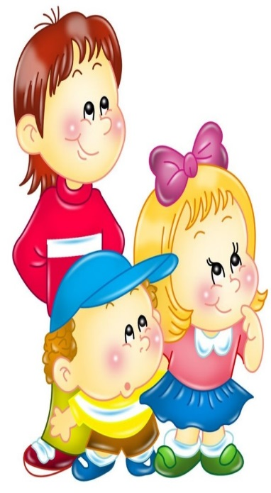
Здравствуй, зайчик, ты видел
здесь колобка?

Нет, не видел. Но если вы выполните мое задание, то я дам вам подсказку. Помогите мне , в моей книге сказок перепутались все сказки и их герои. Вам нужно узнать сказку по нескольким словам и соединить линиями сказку и ее героев.

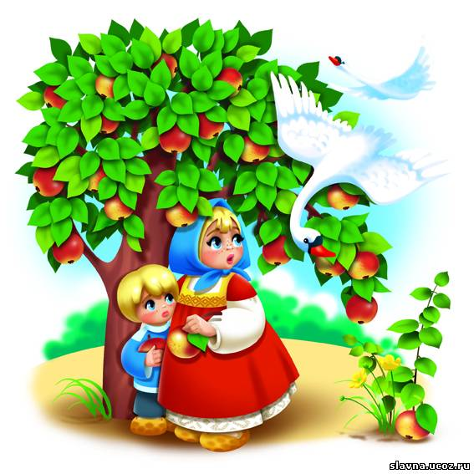
Выросла большая пребольшая….

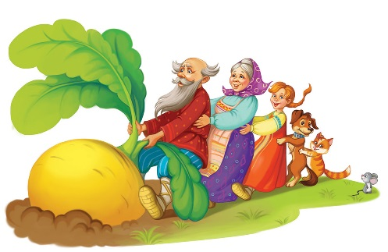

Яблонька, спрячь нас….

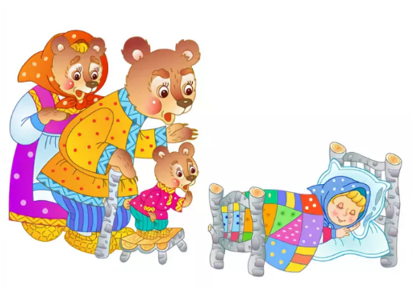

Иди к нам жить…

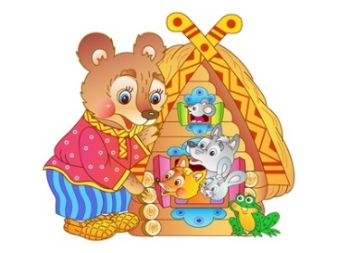

Кто сидел на моём стуле и сломал ее…

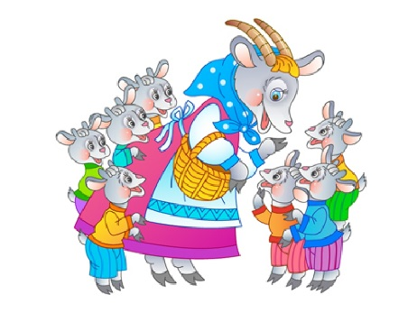

Высоко сижу…. (Машенька и медведь)

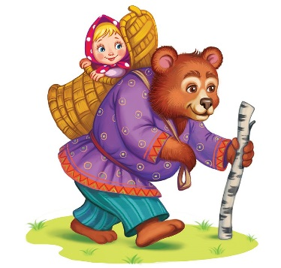
Ваша мать пришла…. (Волк и семеро козлят)

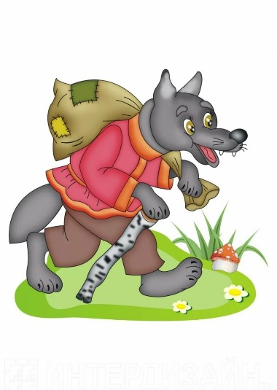
Серый, страшный и зубастый
Произвел переполох.
Все зверята разбежались.
Напугал зверят тех …
(Волк)

Правильно! Пойдемте искать волка .Ребята, смотрите, зайчик нам дал подсказку по каким следам мы можем с вами найти волка .
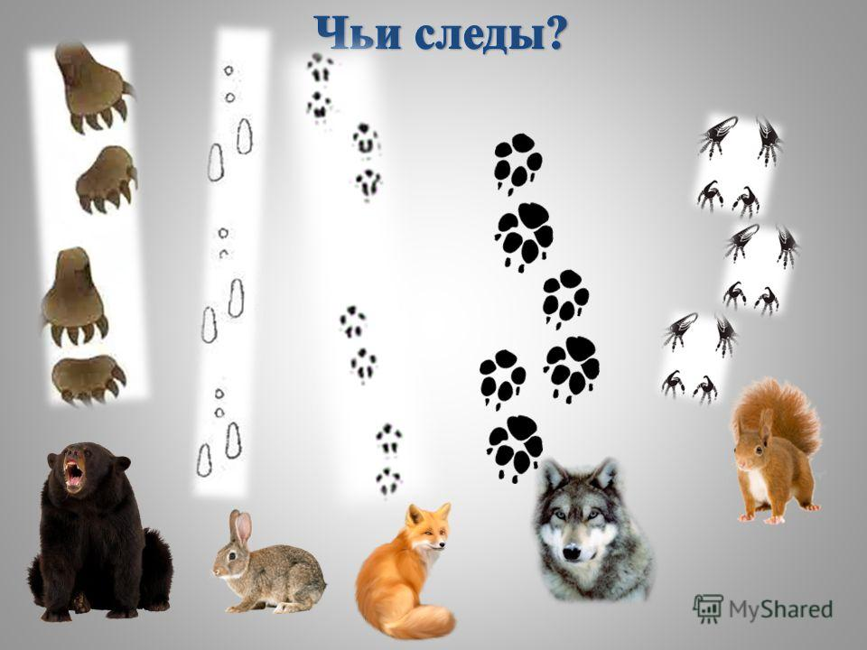
А вот и следы , как вы думайте чьи они ? ( Сосчитайте сколько? )

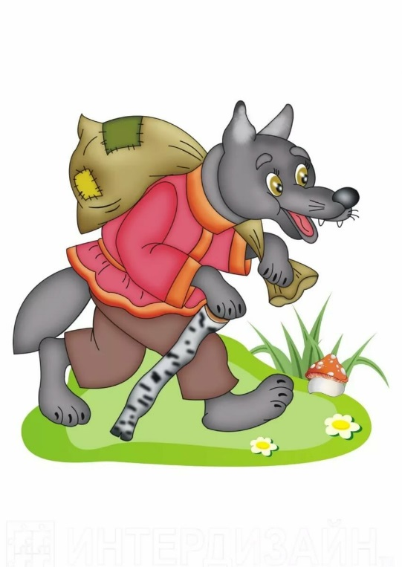
-Здравствуй, волк. Ты видел колобка?

-Нет, не видел. Если вы выполните мое задание то я вам так и быть, дам подсказку . нужно правильно ответить на все вопросы:

1.Вкакой сказке девочка сломала мебель? «Три медведя»
2. В какой сказке один герой – выгнал из дома другого героя и стал там жить? «Заюшкина избушка»
3. В какой сказке, герой хитростью выманивал из дома петушка, а потом унес за темные леса? «Кот, петух и лиса»
4. В какой сказке герой всю кашу съел, а другой так и остался голодный? «Лиса и журавль»
5. В какой сказке один герой целый дом сломал? «Теремок»
6. В какой сказке герои слепили себе ледяную внучку? «Снегурочка»
7. В какой сказке птицы унесли мальчика? «Гуси – лебеди»
8. Какое яйцо снесла курочка Ряба? (золотое)
9. К кому шла Красная Шапочка? (к бабушке)
10. Кто потерял хрустальную туфельку? (Золушка)
11. Кого спасла Дюймовочка? (ласточку)
12. Что купила на базаре Муха – Цокотуха? (самовар)

Задание выполнили а вот вам и подсказка (Отгадайте загадку)
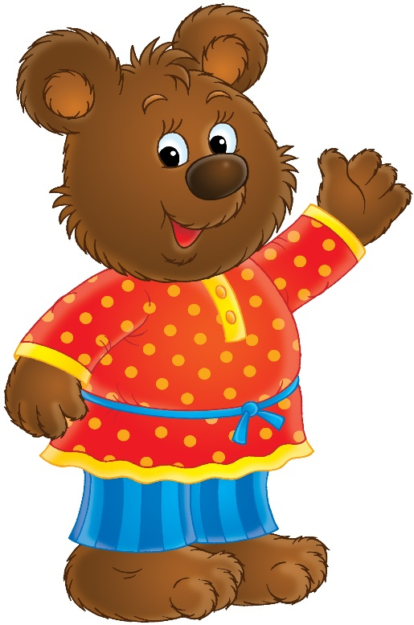
Он зимой в берлоге спит,
Потихонечку храпит,
А проснётся, ну реветь,
Как зовут его? - …
( Медведь)

Пойдем искать медведя. Что бы нам найти медведя , нужно выполнить задание :

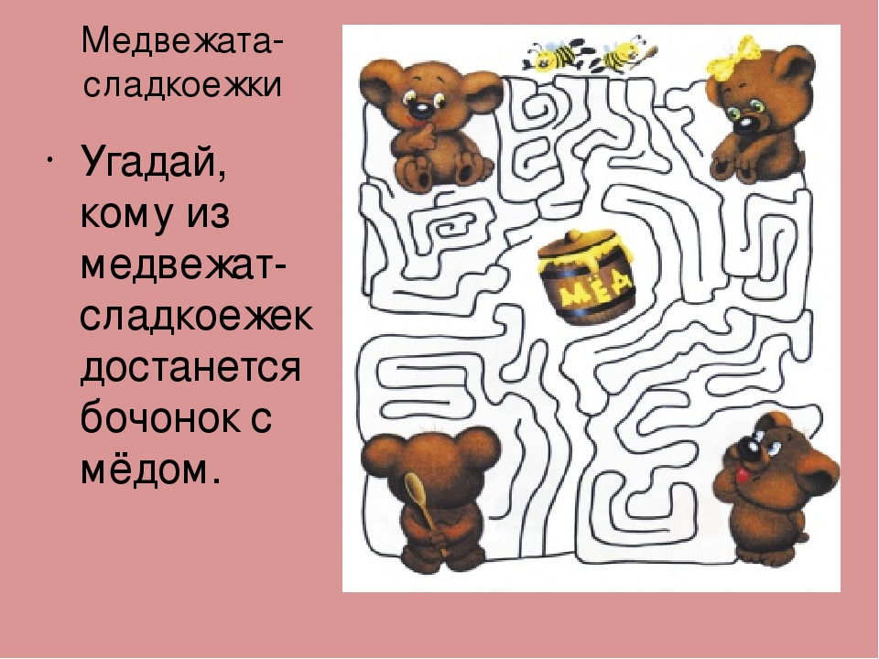

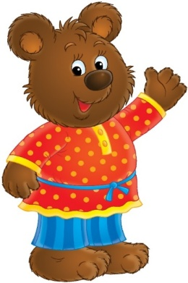

-

- Посмотрите, кто это? Миша, а ты видел колобка?
-Нет, не видел, но если выполните мое задание я вам помогу ! Нужно на картинках найти 5 отличий .

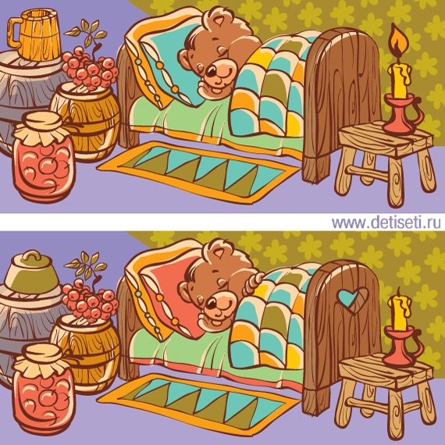

-Молодцы! А теперь нам пора идти дальше. Остался у нас только один подозреваемый. А кто он?
Обитает во лесах
Рыжа девица-краса
Среди всех лесных зверей
Зверя нет ее хитрей.
( Лиса)

-Правильно, ребята. Пойдем искать лису.

А что бы нам ее отыскать, нужно по картинкам назвать сказки с Лисичкой.

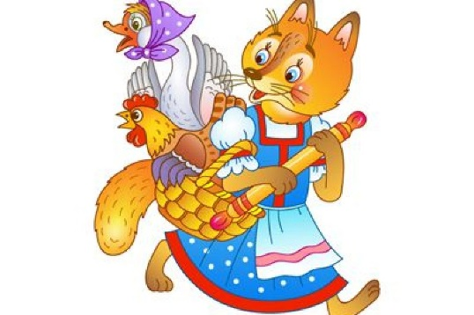
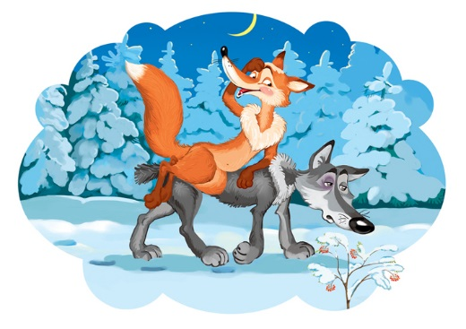
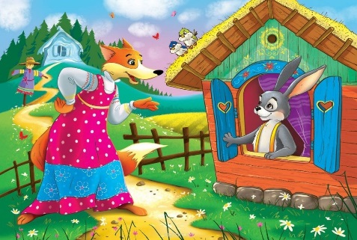

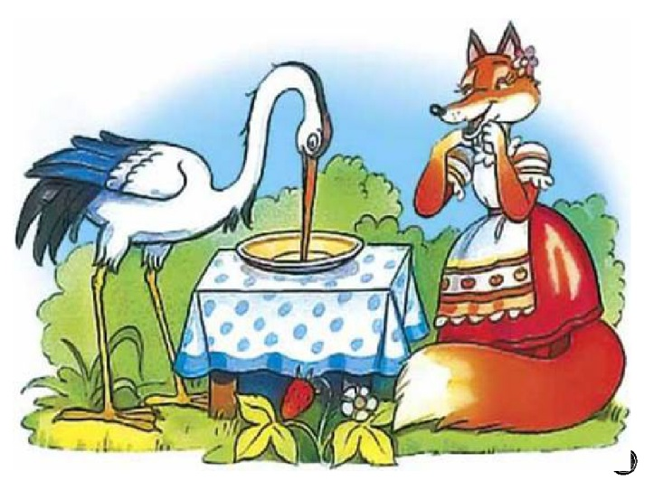

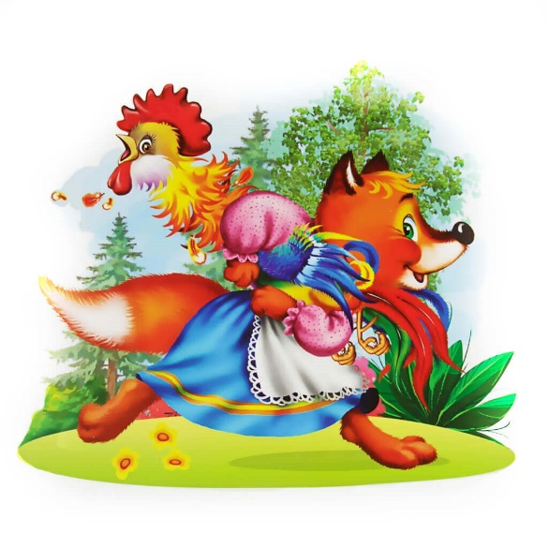

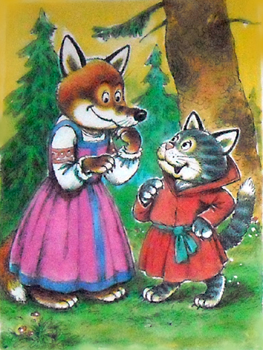

-Эта рыжая плутовка колобочка съела ловко.

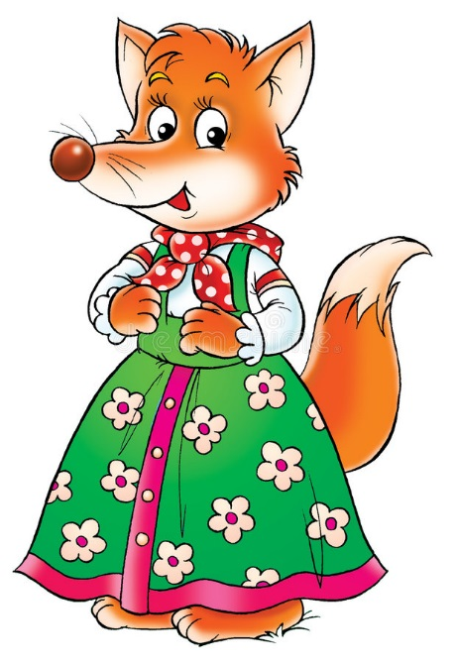
-Нет, я не съела колобка, а спрятала. Но если вы ответите на мои вопросы, я вам его отдам.

1.Из какой сказки эта картинка: «Курочка Ряба», «Репка», «Колобок»?
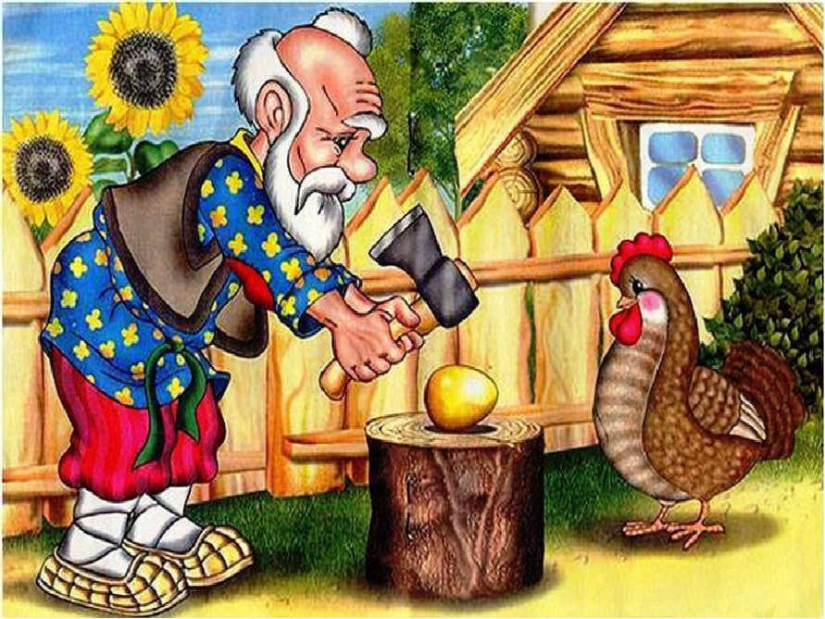

Ответ: «Колобок»

Вопрос 2. Откуда появился Колобок в сказке?
Ответ: Колобок испекла бабушка.

Вопрос 3. На какую фигуру похож Колобок?

Ответ: шар.

4. Куда бабушка положила Колобка после того, как испекла его? А зачем?
Ответ: на окошко, остывать.

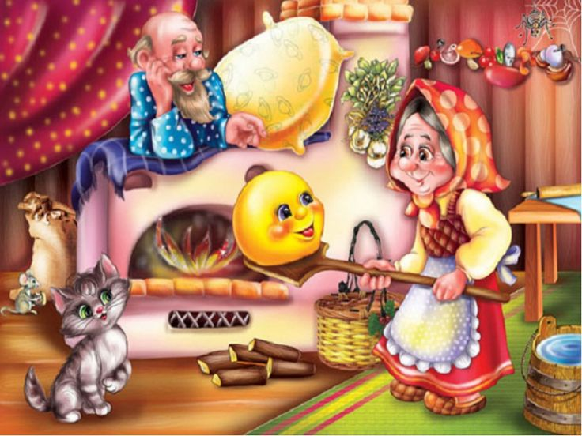
5. Кого Колобок встретил первым? Кого вторым? Кого третьим? Кого четвертым? Кого последним?
Ответ: первым – зайца, вторым – волка, третьим – медведя, четвертой (или последней) была лиса. Сосчитай сколько всего животных?

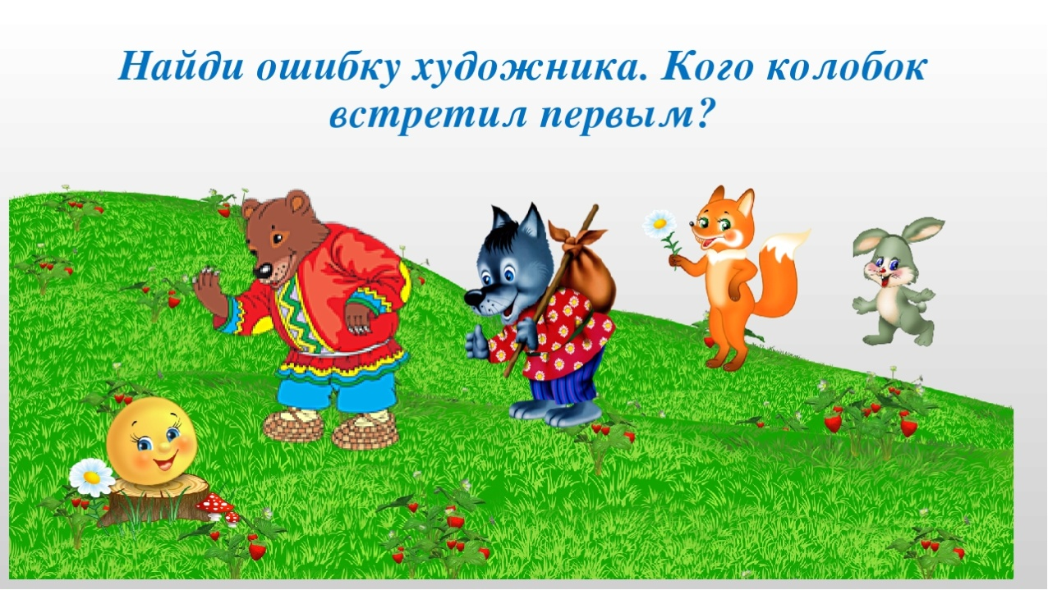

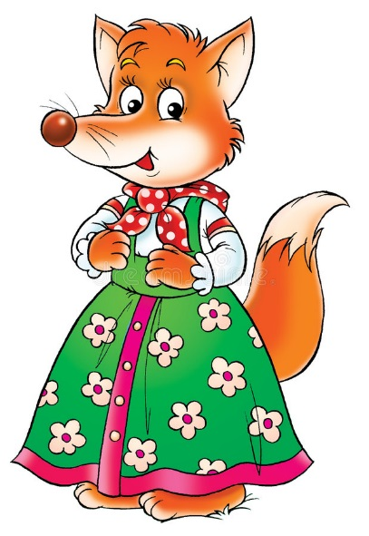
Молодцы, правильно ответили на все вопросы. Получайте своего колобка

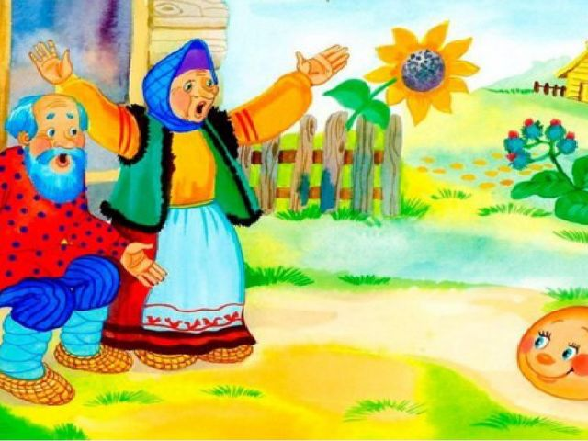

СПАСИБО ЗА УЧАСТИЕ!!!

